**BOSHQARISH APPARATLARINING ELEMENTLARI**

**Elektromagnit kontaktorlar.** Elektr zanjirlarini masofadan turib ulab-uzish uchun mo‘ljallangan elektromagnit boshqarish apparati *elektromagnit kontaktor* deyiladi. 36-rasmda elektromagnit kontaktorning prinsipial sxemasi ko‘rsatilgan.

Elektromagnit kontaktorning chulg‘amidan boshqarish toki o‘tganda, elektromagnit maydon ta’sirida qo‘zg‘aluvchi qism tortiladi va unga o‘rnatilgan asosiy kontaktlar yopiladi, elektr dvigatel yoki uskuna tarmoqqa ulanadi. Elektromagnit kontaktorning qo‘zg‘aluvchi qismida asosiy kontaktlardan tashqari yordamchi – blok-kontakt deb ataluvchi kichik tokli kontaktlar ham bor. Bu kontaktlar elektr uskunaning boshqarish va dvigatel holatidan xabar berish (signalizatsiya) sistemasida ishlatiladi.

Qo‘zg‘aluvchi qism tortilganda blok-kontaktlarning biri yopilsa, ikkinchisi ochiladi. Asosiy va blok kontaktlar bir nechta bo‘lishi mumkin. Asosiy kontaktlardan o‘tadigan o‘zgaruvchan tok miqdori 200–2500 A atrofida, o‘zgarmas tokning miqdori esa 20–600 A atrofida bo‘ladi. Katta tokli kontaktorlar yoyni o‘chirish mexanizmi bilan alohida jihozlangan, tutashtiruvchi va ajratuvchi kontaktlar farq qilinadi. Tutashtiruvchi kontaktlar elektromagnit chulg‘amida boshqarish toki *I*b o‘tganda, o‘z kontaktlarini (qutblarini) tutashtiradi (yopadi). Ajratuvchi kontaktlar esa chulg‘amdan boshqarish toki o‘tganda o‘z kontaktlarini (qutblarini) ajratadi.

Tutashtiruvchi (37-rasm, *a*) va ajratuvchi (37-rasm, *b)* kontaktlar va bu kontaktlarning elektr sxemalarda shartli belgilanishi, kontaktorning elektromagnit chulg‘amida boshqarish toki *I*b = 0 holat ko‘rsatilgan.

Kontaktlarni ulab-uzish vaqti soniyaning yuzdan bir hissasidan tortib o‘n hissasigacha davom etadi. Agar kontaktlarda yoyni o‘chiruvchi alohida mexanizm bo‘lsa, u 38-rasmda ko‘rsatilganday shartli belgi bilan ifodalanadi.

Tashqi xabar (signal) yordamida elektr zanjirlarini uzib-ulaydigan mexanizm *rele* deyiladi. Relening o‘z kontaktlari bo‘lib, bu kontaktlarning ikki barqaror: tutashtirilgan va ajratilgan holatlari bo‘ladi. Tashqi xabar datchiklar vositasida olinadi. *Datchik* – bu biror fizik kattalik, masalan, issiqlik, vaqt, bosim va hokazolarni elektr xabar (signal)ga aylantiruvchi sezgir mexanizm. Issiqlik relesi, vaqt relesi, kuchlanish yoki tok relelari bo‘ladi.

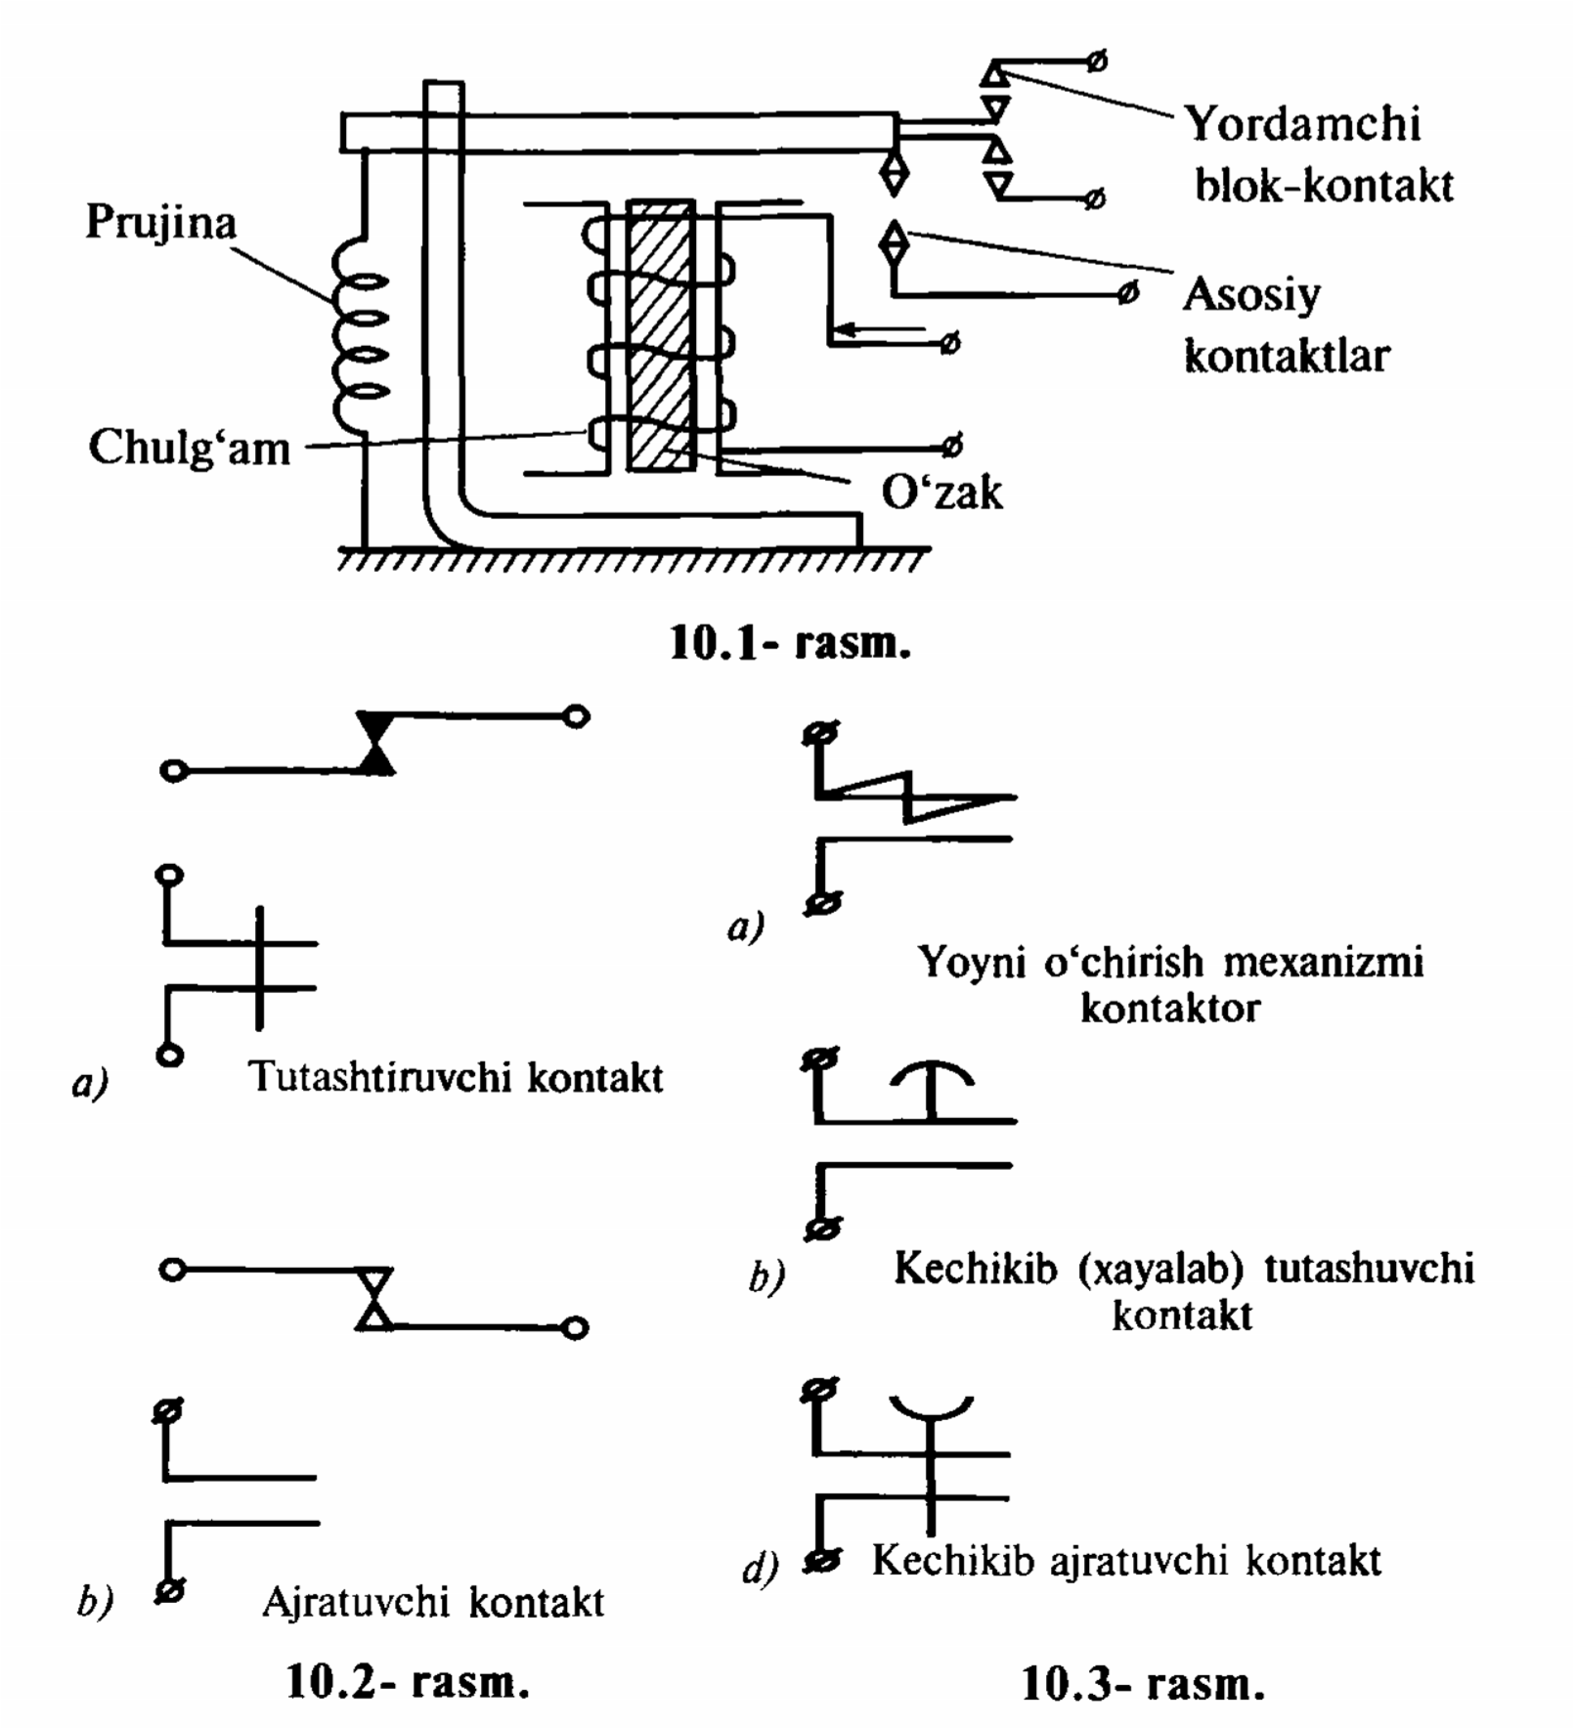

**36-rasm. 37-rasm. 38-rasm.**

Vaqt relelari vazifasiga ko‘ra kechikib tutashadi va kechikib ajraladigan relelarga bo‘linadi. Kechikish vaqti – bu vaqt relesining xabar (buyruq) berilgandan keyin kontaktlarni tutashtira yoki ajrata boshlashigacha o‘tadigan vaqt oralig‘i. Elektr zanjirlarida vaqt relesining shartli belgilanishi 38-rasmda ko‘rsatilgan.

**Himoya apparatlari.** Elektr tarmoqlarida iste’molchilarni qisqa tutashuv, o‘ta yuklanish va boshqa shikastlanishlarga sabab bo‘luvchi xavflardan saqlash uchun xizmat qiladigan apparatlar *himoya apparatlari* deyiladi. Eng sodda himoya mexanizmi – bu eruvchan sim saqlagichdir. Zanjirdagi tok miqdori ko‘payib ketganda saqlagichning simi erib ketadi va iste’molchi elektr tarmoqdan ajraladi. Yuqori kuchlanishli elektr tarmoqlarida releli murakkab himoya sistemasi qo‘llaniladi. Bu sistema datchiklar, kontaktlar, rele va hokazolar majmuasidan tashkil topgan.

**ELEKTR O‘LCHASH USULLARI VA ASBOBLARI**

**BO‘YICHA UMUMIY MA’LUMOTLAR**

**Elеktr o‘lchаsh usullаri vа аsbоblаri fаnining mаqsаdi vа vаzifаsi**

Fаnni o‘qitishdаn mаqsаd tаlаbаlаrdа elеktr o‘lchаshlаr, o‘lchаsh usullаri, o‘lchаsh vоsitаlаri, ulаrning ish prinsiplаri, hаr xil elеktr, mаgnit kаttаliklаrini hаmdа elеktr zаnjir pаrаmеtrlаrini o‘lchаsh bo‘yichа, o‘lchаsh nаtijаlаrini qаytа ishlаsh bo‘yichа, yo‘nаlish prоfiligа mоs tа’lim stаndаrtidа tаlаb qilingаn bilim, ko‘nikmа vа mаlаkаlаrini shаkllаntirishdir.

Fаnning vаzifаsi – tаlаbаlаrgа elеktr zаnjir pаrаmеtrlаrini o‘lchаsh usullаrini, elеktr o‘lchаsh vоsitаlаrining turlаri, tuzilishi, umumiy nаzаriyasi, hаr xil kаttаliklаrni o‘lchаsh usullаrini, o‘lchаsh nаtijаlаrini bаhоlаsh yo‘llаrini o‘rgаtishdаn ibоrаt.

**Elektr o‘lchash usullari va asboblari fanining xalq xo‘jaligi, fan-texnika rivojidagi roli, ahamiyati**

Fan texnikaning rivoji (taraqqiyoti), xalq xo‘jaligining barcha sohalaridagi taraqqiyot hamma vaqt o‘lchashlar bilan chambarchas bog‘liq bo‘lib kelgan.

Elektr o‘lchash usullari va asboblari fan sifatida o‘lchash usullari, o‘lchash vositalari va ular yordamida har xil kattaliklarni o‘lchash, o‘lchash xatoliklari hamda ularga bog‘liq va tegishli bo‘lgan masalalarni o‘z doirasiga oladi.

Inson aql-idroki, zakovati bilan o‘rganayotgan, shakllantirayotgan hamda rivojlantirgan qaysi fanni, uning yo‘nalishini olmaylik, albatta, o‘lchashlarga, ularning usullariga, o‘zaro bog‘lanishlariga duch kelamiz. Bu o‘lchash usullari va vositalari yordamida har xil kattaliklarni o‘lchash va ularga bog‘liq masalalarni mukammal o‘rganish orqaligina amalga oshiriladi. Shu sababli, hozirgi qaysi bir fan, ilmiy yo‘nalish, u xoh tabiiy, xoh ijtimoiy bo‘lmasin, albatta, u yoki bu darajada o‘lchash bilan bog‘liq. To‘la ishonch bilan aytish mumkinki, o‘lchash inson ongli hayotining asosini tashkil etadi.

Faylasuflarning taxminicha, fizikaviy xossalar, jarayonlarni tekshirish, o‘rganishda eng asosiy yo‘l (metod) o‘lchashlar hisoblanadi.

Texnika sohasida, ayniqsa, metrologiyada o‘lchashlarning ahamiyati texnologik jarayonlarni boshqarish, mahsulotning yuqori sifatliligini ta’minlash, nazorat qilish bo‘yicha axborot hosil qilinishi bilan belgilanadi.

Xalq xo‘jaligida, ishlab chiqarishda qo‘llanilayotgan murakkab tizimlarning yaratilishi hamda ilgaridan qo‘llanib kelinayotgan kam quvvatli, inertli asboblar sekin-asta juda tezkor, yuqori metrologik ko‘rsatkichlarga ega bo‘lgan asboblar bilan almashtirilmoqdaki, bu o‘lchash amalini bajarilayotgan shaxslarning faoliyatini va tabiiyki, ularga qo‘yiladigan talablarni ham o‘zgartirmoqda.

O‘lchash jarayonlarining avtomatlashtirilishi, kompyuterlashtirilishi va zamonaviy texnologiyalarning ishlatilishiga faqat dasturlashtirilgan tizimga tayangan holda erishish mumkin.

Zamonaviy metrologiyaning rivojlanishida murakkab empirik (tanlash, ilg‘ash) metodlari, ehtimollik nazariyasiga tayangan holda statistik metodlarining qo‘llanilishi katta o‘rin tutmoqdaki, bu o‘lchashlarning ilmiy asoslarini tashkil etadi.

O‘lchashlarning yuqoridagi majmuyi, albatta, yuqori darajada tashkil etilgan va zamonaviy asboblar infratuzilmasi bilan jihozlangan milliy o‘lchash tizimi yordamida hamda o‘lchashlar birliligini, ularning ishonchliligini, aniqligini ta’minlash shartlari bajarilishi bilan amalga oshirilishi mumkin.

**O‘lchash haqida tushuncha**

*O‘lchash*deb shunday solishtirish, anglash, aniqlash jarayoniga aytiladiki, unda o‘lchanadigan kattalik fizik tajriba yordamida, xuddi shu turdagi, birlik sifatida qabul qilingan qiymati bilan o‘zaro solishtiriladi.

Bu ta’rifdan shunday xulosaga kelish mumkinki, birinchidan, o‘lchash har xil kattaliklar to‘g‘risida axborot hosil qilishdir; ikkinchidan, bu fizik tajribadir; uchinchidan – o‘lchash jarayonida o‘lchanadigan kattalikning o‘lchov birligini ishlatilishidir. Demak, o‘lchash jarayonida o‘lchashdan ko‘zda tutilgan maqsad, ya’ni izlanuvchi kattalik va o‘lchash obyekti ishtirok etadi.

Shunday qilib, uchta tushunchani bir-biridan ajrata bilish kerak: o‘lchash, o‘lchash jarayoni va o‘lchash usuli.

*O‘lchash*–bu umuman har xil kattaliklar to‘g‘risida axborot qabul qilish, o‘zgartirish demakdir.

*O‘lchash jarayoni –*bu solishtirish tajribasini o‘tkazish jarayonidir

(solishtirish qanday usulda bo‘lmasin).

*O‘lchash usuli*esa bu fizik tajribaning aniq ma’lum struktura yordamida, o‘lchash vositalari yordamida va tajriba o‘tkazishning aniq o‘lchash algoritmi yordamida bajarilishi, amalga oshirilishi usulidir.

*O‘lchash natijasi –*o‘lchanayotgan kattalikning son qiymatining o‘lchash birligiga ko‘paytmasi tariqadisa ifodalanadi:

*X=n[x].*

O‘lchashlar fan va texnikaning qaysi sohasida ishlatilishiga qarab, u aniq nomi bilan yuritiladi: elektr o‘lchashlar, mexanik o‘lchashlar, issiqlik o‘lchashlar va h. k.

*Elektr o‘lchashlar*deganda elektr va magnit kattaliklarni, elektr zanjir parametrlarini va har xil noelektrik kattaliklarni o‘lchash tushuniladi.

Elektr o‘lchashlar qator afzalliklarga egaki, ulardan asosiylari quyidagilardan iborat: masofadan va markazlashtirilgan o‘lchashlarni olib borish imkoniyatiga egaligi. Bundan tashqari, elektr o‘lchashlar yordamida bir vaqtning o‘zida har xil xarakterdagi kattaliklarni o‘lchash mumkinligi, o‘lchash vositalarining kam inersionligi, o‘lchashni juda keng chastota diapazonida olib borilishi, avtomatik rostlash va boshqarish sistemalaridagi ba’zi masalalarni kompleks ravishda yechishning qulayligi va nihoyat, o‘lchash natijalarida avtomatik ravishda har xil matematik operatsiyalar o‘tkazish imkoniyatining mavjudligidir.

**FIZIK KATTALIKLAR**

**Fizik kаttаlik, uning turlаri, sifаt vа miqdоriy tаvsiflari**

*Fizik kattalik*– sifat tomonidan ko‘pgina fizik obyektlarga (fizik tizimlarga, ularning holatlariga va ularda o‘tayotgan jarayonlarga) nisbatan umumiy bo‘lib, miqdor tomonidan har bir оbyеkt uchun xususiy bo‘lgan xossadir. Bu yerda xususiylik deganda, biror оbyеktning xossasi ikkinchisinikiga nisbatan ma’lum darajada kattaroq yoki kichikroq bo‘lishi tushuniladi.

*Sifat tavsifi* – olingan kattalikning mohiyatini, mazmunini ifodalaydigan tavsif. Masalan, gap masofa borasida ketganda muayyan olingan оbyеktning o‘lchamlarini, uzun-qisqaligini yoki baland-pastligini bildiruvchi xususiyatini tushunamiz yoki og‘irlik deganda qandaydir mavhum, og‘ir yoki yengil obyektni, aksariyat tarozi toshlarini ko‘z oldimizga keltiramiz. Temperatura to‘g‘risida gap borganda esa, issiq-sovuqlikni tushuniladi. Mana shular kattalikning sifat tavsifi hisoblanadi.

Endi olingan оbyеktlarda biror-bir kattalik to‘g‘risida gap borganda, bu оbyеktlar o‘zida shu kattalikni ko‘p yoki kam «mujassamlashtirganining» shohidi bo‘lamiz. Bu esa kattalikning *miqdor tavsifi* bo‘ladi.

**Kattalikning turlari**

Ko‘pincha kattalikning o‘rniga parametr, sifat ko‘rsatkichi, tavsif (xarakteristika) degan atamalarning ham qo‘llanishiga duch kelamiz, lekin bu atamalarning barchasi mohiyatan kattalikni ifodalaydi.

Muayyan guruhlardagi kattaliklarning orasida o‘zaro bog‘liqlik mavjud bo‘lib, uni fizikaviy bog‘lanish tenglamalari orqali ifodalash mumkin. Masalan, vaqt birligidagi o‘tilgan masofa bo‘yicha tezlikni aniqlashimiz mumkin. Mana shu bog‘lanishlar asosida kattaliklarni ikki guruhga bo‘lib ko‘riladi: *asosiy kattaliklar* va *hosilaviy kattaliklar*.

*Asosiy kattaliklar*deb, ko‘rilayotgan tizimga va shart bo‘yicha tizimning boshqa kattaliklariga nisbatan mustaqil qabul qilib olinadigan kattalikka aytiladi. Masalan, masofa (uzunlik), vaqt, temperatura, yorug‘lik kuchi kabilar.

*Hosilaviy kattalik* deb tizimga kiradigan va tizimning kattaliklari orqali ifodalanadigan kattalikka aytiladi. Masalan, tezlik, tezlanish, elektr qarshiligi, quvvat va boshqalar.

Kattaliklarning sifat tavsiflarini rasmiy ravishda ifodalashda o‘lchamlikdan foydalaniladi.

*Kattalikning o‘lchamligi* deb shu kattalikning tizimdagi asosiy kattaliklari bilan bog‘liqligini ko‘rsatadigan va proporsionallik koeffitsiyenti birga teng bo‘lgan ifodaga aytiladi.

*Kattalikning qiymati*deganda, uning o‘lchamining muayyan sonli birliklarda ifodalanishini tushunamiz.

*Kattalikning o‘lchami –* ayrim olingan moddiy оbyеkt, jism, hodisa yoki jarayonga tegishli bo‘lgan kattalikning miqdori bo‘lib hisoblanadi.

*Kattalikning qiymati*– qabul qilingan birliklarning ma’lum bir soni bilan kattalikning miqdor tavsifini aniqlash.

Kattalikning qiymati uni o‘lchash birligining o‘lchami ***{x}*** va sonli qiymati bilan ifodalanadi.

***X=q {x}***

*Kattalikning birligi* deb ta’rif bo‘yicha qiymati1ga teng qilib olingan kattalik tushuniladi.

Kattalikning birligi ham asosiy va hosilaviy birliklarga bo‘linadi *Kattalikning asosiy birligi –* birliklar tizimidagi ixtiyoriy ravishda tanlangan asosiy kattalikning birliliga aytiladi. Masalan, metr, kilogramm, soniya. *Hosilaviy birlik*deb berilgan birliklar tizimining birliklaridan tuzilgan, ta’riflovchi tenglama asosida keltirib chiqaruvchi hosilaviy kattalikning birligiga aytiladi. Misol qilib, 1 m/s – tezlik birligini, 1 H =1 kg m/s2 kuch birligini olishimiz mumkin.

Bazida «kattalik» iborasining o‘rniga parametr yoki signal iboralari ham qo‘llaniladi.

*Signal yoki parametr*umumiy holda biror fizikaviy hodisa yoki jarayon to‘g‘risidagi ma’lumotlardir va bu ma’lumot uzluksiz yoki diskret ko‘rinishida bo‘lishi mumkin.

***O‘lchash signali*** degandao‘lchanadigan fizikaviy kattalik bilan funksional bog‘langan fizikaviy оbyеktning informativ parametri tushuniladi. O‘lchash signallari elektr signali, mexanik, issiqlik va h.k.; davriy va davriymas; o‘zgarmas va vaqt bo‘yicha o‘zgaruvchan bo‘lishi mumkin.

Tasodifiy signal, odatda, tasodifiy kattalikni xarakterlaydi va u teng taqsimlanish, normal, eksponensial va h.k.; qonuniyatlari bo‘yicha o‘zgarishi mumkin. Signallar o‘lchash vositalarining kirishi va chiqishidagi kattalikni vaqt bo‘yicha va uning asosiy parametrini o‘zgarishiga qarab quyidagi 4 guruhga bo‘linadi:

1) uzluksiz; 2) kantlangan; 3) determinlashgan; 4) majmuiy (kvazideterminlar).